* Что такое поверка и зачем она выполняется?

Поверка средств измерений (поверка) - совокупность операций, выполняемых в целях подтверждения соответствия средств измерений установленным для них обязательным, в том числе метрологическим, требованиям.

* Дайте определение следующих понятий: погрешность средства измерений,класс точности средства измерений, погрешность поверки.
  + **Инструментальные / приборные погрешности** — это погрешности, которые определяются погрешностями применяемых средств измерений и вызываются несовершенством принципа действия, неточностью градуировки шкалы, не наглядностью прибора. Могут быть определены при его испытаниях и занесены в его паспорт.
  + **Класс точности** - обобщенная характеристика средств измерения, определяемая пределами допускаемых основных и дополнительных погрешностей, а также другими свойствами средств измерений, влияющими на точность, значения которых устанавливают в соответствующих стандартах**. Класс точности средств измерений (СИ)** характеризует их точностные свойства, но не является непосредственным показателем точности измерений, выполняемых с помощью этих средств, так как точность зависит также от метода измерений и условий их выполнения.
  + **Погрешность метода поверки** – погрешность применяемого метода передачи размера единицы при поверке.
* Каким образом осуществляется передача размера единиц от эталонов образцовыми рабочим средствам измерений?

В качестве образцовых средств измерений применяются меры, измерительные приборы и измерительные устройства, прошедшие метрологическую аттестацию и признанными пригодными для использования в качестве образцовых. Передача осуществляется по метрологической цепи передачи размеров единиц(рисунок) от первичных эталонов (верхнее звено метрологической цепи) рабочим эталонам, от них - разрядным образцовым средствам измерений и далее - рабочим мерам и измерительным приборам.

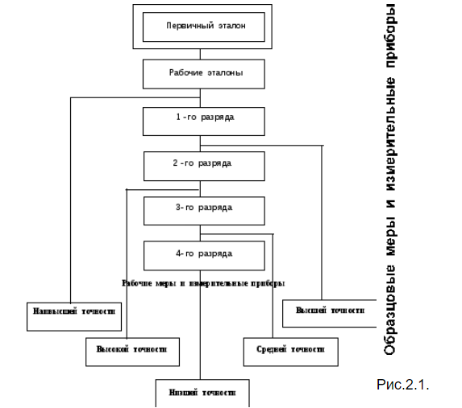

+Между разрядами образцовых средств измерений существует соподчиненность: образцовые средства измерений 1-го разряда поверяются, как правило, непосредственно по рабочим эталонам, образцовые средства измерений, аттестуемые в качестве образцовых 2-го и последующих разрядов, подлежат поверке по образцовым средствам измерений непосредственно предшествующих разрядов. Для разных видов измерений устанавливается, исходя из требовании практики, различное число разрядов образцовых средств измерений, устанавливаемых стандартами на поверочные схемы для данного вида средств измерений.

* Что такое эталон, образцовое средство измерений, рабочее средство измерений?
  + **Эталон** — средство измерений (или комплекс средств измерений), предназначенное для воспроизведения и (или) хранения единицы физической величины и передачи ее размера нижестоящим по поверочной схеме СИ и утвержденное в качестве эталона в установленном порядке.
  + **Образцовое средство измерений** – средство измерений, предназначенное для хранения и передачи размера единицы одной или размеров единиц нескольких величин от эталонов рабочим средствам измерений.
  + **Рабочее средство измерений** – средство измерений, предназначенное для измерений, не связанных с передачей размера единицы другим средствам измерений.
* Какими нормативными документами регулируются вопросы организации и проведения поверки, построения и содержания документов по поверке?

РМГ 51-2002 ГСИ (Рекомендации по МежГосударственной стандартизации Государственная Система обеспечения единства Измерений) – пункт «Основные требования к построению, изложению, оформлению и содержанию документа по поверке.»

ПР 50.2.006-94 (Порядок проведения поверки средств измерений) – пункт «Организация и порядок проведения поверки.»

* Каковы основные требования к построению и содержанию поверочной схемы?

Поверочная схема должна включать не менее двух ступеней передачи размера единиц.

На чертеже поверочной схемы указывают:

наименование групп СИ, номинальные значения или диапазоны значений физических величин, диапазоны важнейших условий измерений, определяющих порядок передачи размера единицы;

наименование методов передачи размера единиц;

соподчинение СИ в системе передачи размера единицы.

Чертеж поверочной схемы должен состоять из полей, расположенных друг под другом и разделенных штриховыми линиями.

Поля должны иметь наименования:

«Первичный эталон» («Первичные эталоны»);

«Вторичные эталоны»;

«Эталоны, заимствованные из других государственных поверочных схем»;

«Рабочие эталоны k-го разряда» (для каждого разряда отдельное поле);

«Рабочие средства измерений».

Передачу размера единицы сверху вниз изображают сплошными линиями, соединяющими объекты поверки с соответствующими средствами поверки. В разрыв этих линий помещают овалы с указанием методов передачи размера единиц. Овалы располагают в разрывах штриховых линий, разделяющих соответствующие поля схемы.

Размеры элементов поверочной схемы должны быть одинаковыми в пределах одного поля.

Текстовая часть поверочной схемы должна состоять из вводной части и пояснений к элементам поверочной схемы, несущих дополнительную информацию.

* Какие способы поверки существуют? Чем определяется выбор того или иного способа поверки?

Различают следующие виды поверок:

* + **первичная поверка;**

Первичная поверка СИ производится при выпуске СИ в обращение из производства, ремонта и при ввозе из-за рубежа.

* + **периодическая поверка;**

Периодическая поверка СИ производится через определенные промежутки времени, называемые межповерочным интервалом.

* + **внеочередная поверка;**

Внеочередная поверка проводится вне зависимости от срока периодической поверки:

* + - при вводе в эксплуатацию СИ после длительного хранения (более одного межповерочного интервала)
    - в случае повреждения клейма или утери свидетельства о поверке
  + **инспекционная поверка;**

Инспекционная поверка производится для выявления пригодности к применению средств измерений при осуществлении государственного метрологического надзора.

* + **экспертная поверка.**

Экспертная поверка проводится при возникновении разногласия по вопросам, относящимся к метрологическим характеристикам СИ. Проводится как правило, по требованию суда, прокуратуры и по письмам потребителей.

* Какими критериями необходимо руководствоваться при выборе образцовых средств измерений, с помощью которых поверяются рабочие средства измерений? Почему в данной работе электромагнитный вольтметр был выбран в качестве образцового?

главным критерием является соответствие средств измерения требованиям достоверности измерений, получения настоящих значений измеряемых

величин с заданной точностью. Также должна учитываться

1. допустимое значение погрешности для данного измерения

2. допустимые отклонения

3. методы проведения измерений

* Почему в данной работе электромагнитный вольтметр был выбран в качестве

образцового?

Ответ: у него достаточно маленькая погрешность и точные измерения

* Что такое нормальные условия при поверке?

Нормальные условия поверки: Условия, когда температура окружающего воздуха равна (20 ± 5) °С, относительная влажность воздуха составляет от 30 % до 80 %, атмосферное давление от 630 до 800 мм рт.ст. (от 840 до 1080 гПа.).

* Какими нормами и правилами необходимо руководствоваться при разработке методики поверки?
* Можно ли считать операции, выполнявшиеся в работе, поверкой электронноговольтметра? Почему?
* Как вычислить погрешность средства измерений?

Погрешность средства – разность между показанием средства измерений и истинным (действительным) значением измеряемой физической величины.

* В каких случаях при поверке приходится вносить поправки в показания образцовых средств измерений?
* Как называется метод, использованный в работе, для определения (контроля) погрешностей электронного вольтметра? Почему именно этим методом мы воспользовались?
* Каковы принцип работы и устройство электромагнитного и электронного вольтметров? Чем определяется их погрешность?

**Электромагнитный вольтметр** состоит из электромагнитного измерительного механизма и включенного последовательно добавочного резистора со стабильным сопротивлением, предназначенного для обеспечения необходимого диапазона измерений. Электромагнитный вольтметр состоит из измерителя на номинальный ток 20 - 30 мА, добавочного сопротивления из маганина и шкалы, програ-дуированной в значениях напряжения.

Различают аналоговые и цифровые **электронные вольтметры**. В аналоговых электронных вольтметрах в качестве отсчетного устройства используют стрелочный индикатор (обычно магнитоэлектрический миллиамперметр). Шкалы индикатора градуируют непосредственно в единицах напряжения. Для удобства на индикаторе предусматривают две шкалы – одна кратна 10, вторая – кратна 3. В зависимости от выбранного диапазона измерения отсчет результата проводят либо по одной шкале, либо по другой. Для относительных измерений в вольтметрах предусматривают и третью шкалу – в логарифмическом масштабе (в дБ). Нулевое значение этой шкалы соответствует опорному напряжению 0.775 В, обеспечивающему мощность 1 мВт на нагрузке 600 Ом. узке 50 Ом) или 0.274 В (на нагрузке 75 Ом). Цифровыми вольтметрами (ЦВ) называют приборы для измерения напряжения с цифровой индикацией результата. Процесс преобразования аналогового значения напряжения в цифровой код реализуется аналогоцифровым преобразователем прибора (АЦП). К достоинствам электронных вольтметров относятся: широкие пределы измерения и частотный диапазон (от 20 Гц до 1000 МГц), высокая чувствительность, хорошая перегрузочная способность.